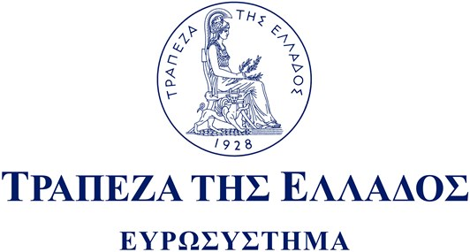 | ΔΕΛΤΙΟ ΤΥΠΟΥ  Αθήνα, 1 Φεβρουαρίου 2023

Αρχίζουν ξανά οι Καταθέσεις Πολιτισμού στην Τράπεζα της Ελλάδος

- Είχαν διακοπεί λόγω της πανδημίας.
- Περιβάλλον, ιστορία και αρχαιολογία είναι οι άξονες των φετινών συζητήσεων.
- Έναρξη στις 7 Φεβρουαρίου.

Το Κέντρο Πολιτισμού, Έρευνας και Τεκμηρίωσης της Τράπεζας της Ελλάδος επαναλαμβάνει φέτος, μετά από υποχρεωτική διακοπή τριών ετών εξαιτίας της πανδημίας του κορωνοϊού, τον κύκλο εκδηλώσεων με τίτλο «Καταθέσεις Πολιτισμού», τον οποίο υλοποιεί στο πλαίσιο της συμβολής της Τράπεζας στην οικονομική, κοινωνική και πολιτιστική ζωή της χώρας.

Ο φετινός πέμπτος κύκλος περιλαμβάνει τρεις θεματικούς άξονες: περιβάλλον, ιστορία και αρχαιολογία και εγκαινιάζεται την Τρίτη 7 Φεβρουαρίου με τη συνομιλία του Γενικού Γραμματέα της Ακαδημίας Αθηνών, καθηγητή Χρήστου Ζερεφού, με τη δημοσιογράφο Βίκυ Φλέσσα. Θέμα της συζήτησης θα είναι «Πώς το κλίμα γράφει ιστορία;».

Θα ακολουθήσουν:

- Πέμπτη 9 Μαρτίου 2023
Ο καθηγητής Πολιτικής Επιστήμης στο Πανεπιστήμιο της Οξφόρδης Στάθης Καλύβας θα συζητήσει με τον δημοσιογράφο Παύλο Τσίμα με θέμα «Πολιτική βία και ερμηνείες της ιστορίας».
- Πέμπτη 30 Μαρτίου 2023
Ο ομότιμος καθηγητής Κλασικής Αρχαιολογίας Πέτρος Θέμελης θα συζητήσει με τη δημοσιογράφο Μαίρη Αδαμοπούλου με θέμα «Αρχαία Μεσσήνη: Η ψυχοσύνθεση μιας χαμένης πολιτείας».

Περισσότερες πληροφορίες:
- Όλες οι εκδηλώσεις θα πραγματοποιηθούν στην αίθουσα Γενικών Συνελεύσεων του Κεντρικού Καταστήματος της Τράπεζας της Ελλάδος (2ος όροφος) στην Αθήνα, με ώρα έναρξης τις 18:30.
- Είσοδος: Πανεπιστημίου 21.
- Η συμμετοχή είναι ελεύθερη με σειρά προτεραιότητας και η είσοδος θα είναι δυνατή από τις 17:45.
- Επιθυμητή η δήλωση συμμετοχής στο registrations@bankofgreece.gr
- Για την είσοδό σας στην Τράπεζα της Ελλάδος είναι απαραίτητο να έχετε μαζί σας την αστυνομική σας ταυτότητα ή άλλο επίσημο έγγραφο ταυτοποίησης.

Σχετικοί σύνδεσμοι:
- Βιογραφικό και φωτογραφία καθηγητή Χρήστου Ζερεφού.
- Αφίσα Καταθέσεων Πολιτισμού.

